Творческая работа
Гребенюк Владислав
5 а
- Шерлок Холмс выехал на поезде из Лондона в Ливерпуль, а доктор Ватсон одновременно с Шерлоком выехал ему навстречу из Ливерпуля в Лондон. Их поезда встретились через 5 часов, а после встречи через 1 час Ватсон приехал в Лондон. Сколько времени понадобится поезду Шерлока Холмса, чтобы добраться до Ливерпуля? 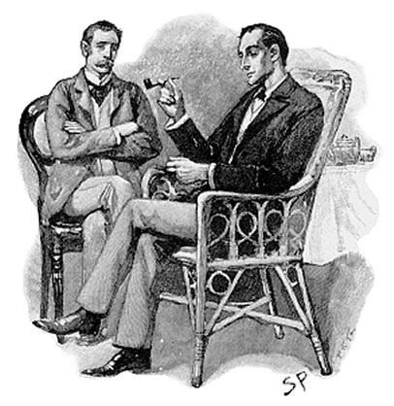решение
Весь путь – 1
1:(1:5-1:(5+1))= 30(часов)
Ответ: 30 часов

- Винни-Пух за 3 часа выпил два бидона молока, Пяточок за шесть часов выпил лишь один бидон. Так ответьте ж на вопрос: сколько времени займёт выпить вместе 7 бидонов да ещё 3/6 бидона молока ?

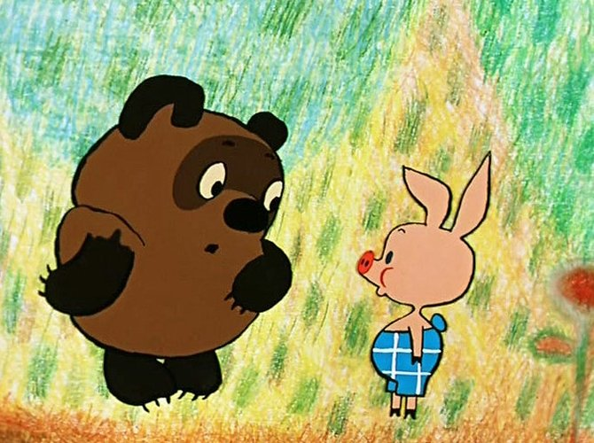
Решение
Один бидон- 1
- 2:3+1:6=5/6(бидона/час)- вместе
- 1:5/6=6/5(часа)- 1 бидон вместе
- 6/5 часа = 1 час 12 минут
- 1 ч 12 мин* 7=8 часов 24 минуты
- 3/6=1/2
- 8 ч 24 мин+(1 ч 12 мин:2)=9 часов
Ответ: за 9 часов

- Крокодил Гена съел 12 пончиков за 36 минут , а Чебурашка вместе с Шапокляк съели 24 пончика за 48 минут. За какое время все вместе они осилят 120 пончиков? 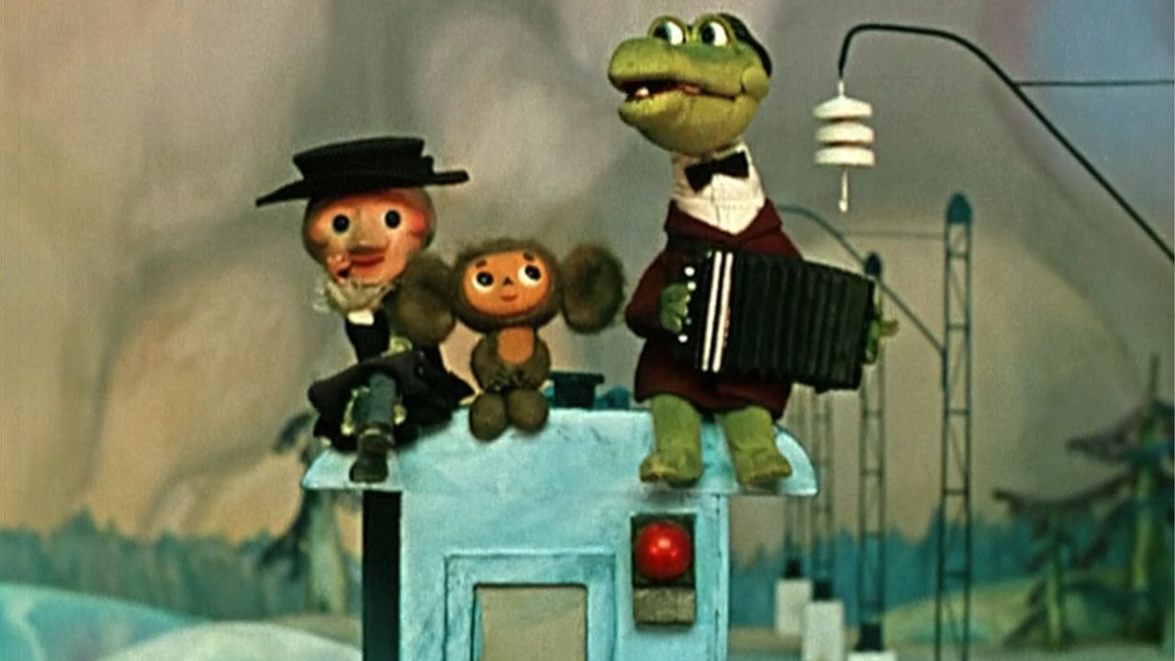
Решение
Один пончик- 1

1:(12:36+24:48)=6/5(минуты)- вместе 1 пончик
6/5 минуты=1 минута 12 секунд
1 мин 12 сек * 120=144 минуты= 2 часа 24 минуты
Ответ: за 2 часа 24 минуты .
